Конспект НОД по пластилинографии в старшей группе «Зимняя сказка»

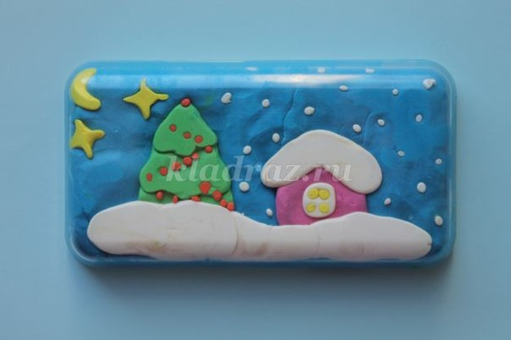

Цели:
- развивать у детей способность создавать сюжетно-игровой замысел;
- учить отламывать комочки пластилина от большого куска; раскатывать комочек пластилина круговыми движениями ладоней;
- учить надавливать указательным пальцем на пластилиновый шарик, прикрепляя его к основе, располагать пластилиновые шарики на равном расстоянии друг от друга;
- развивать мелкую моторику рук (пинцетный захват) ;
- воспитывать аккуратность, бережное отношение к своей работе.
Предварительная работа: чтение стихов о зиме А. Пушкина «Зимнее утро», И. Бунина «Первый снег». Рассматривание зимних пейзажей.
Материалы: сюжетные картинки ( с нарисованными домами, деревьями) по количеству детей, доска для лепки, пластилин разных цветов. 1. Организационный момент.
Дети с воспитателем (в вечернее время) стоят у окна, наблюдают за падающим снегом.
Воспитатель читает стихотворение.
Снег ложится на дома.
Улицы и крыши.
Тихо! К нам идет зима,
Мы ее не слышим.
- Ребята, посмотрите, как красиво падает снег. Снежинки кружатся в воздухе и тихо падают на землю. Их так много, что они засыпали всю землю. Снег лежит на деревьях, кустарниках, на крышах домов. Дорожки тоже покрыты снегом. А возле забора высокие снежные сугробы.
2. Лепка снега.
Воспитатель: Посмотрите, ребята, какие у меня есть красивые картинки.
(демонстрирует картинки, где нанесен контур будущей картинки)
Воспитатель:
- Что на них нарисовано? (Ответы детей.)
- Правильно, на картинках нарисованы дома, елка, сугробы, месяц, звезды.

-Давайте вспомним правила, которые необходимо соблюдать при работе в пластилиновой технике и последовательность работы:
-начинать с самых маленьких деталей;
- кусочки пластилина отщипывать маленькие;
-скатывать шарик можно на доске или между ладошками;
-наложить шарик на рисунок и растереть , не выходя за контур рисунка;
-смешивать два цвета пластилина для получения нового оттенка.
Физкультминутка
На дворе большой мороз, Перекрестно ударяют себя по плечам.
Отморозить можно нос. Трут ладошкой нос.
Мы во двор пошли гулять, Загибают пальчики. Раз, два, три, четыре, пять.
Бабу снежную лепили, Разводят руки в стороны.
Птичек крошками кормили. Активно шевелят пальчиками.
Чтоб не мерзли ножки, Прыгают на двух ногах на месте.
Попрыгали немножко.
Дети приступают к работе
Воспитатель контролирует процесс, оказывает помощь затрудняющимся детям.
В конце занятия дети демонстрируют свои работы.
